
桃園市107年度金頭腦熱線~
國小科學基本能力競賽
初賽試題

第 區

試卷編號：

(請核對是否與桌上編號一樣)

科學基本能力競賽是要考驗小組合作解決問題的能力，請你們利用下列材料，來解決問題。
◎開封後請核對題目及器材，若有缺漏請立即洽服務組人員更換◎
編號 | 材料名稱 | 材料照片 | 數量 | 編號 | 材料名稱 | 材料照片 | 數量
1 | 蠟燭(12A) | 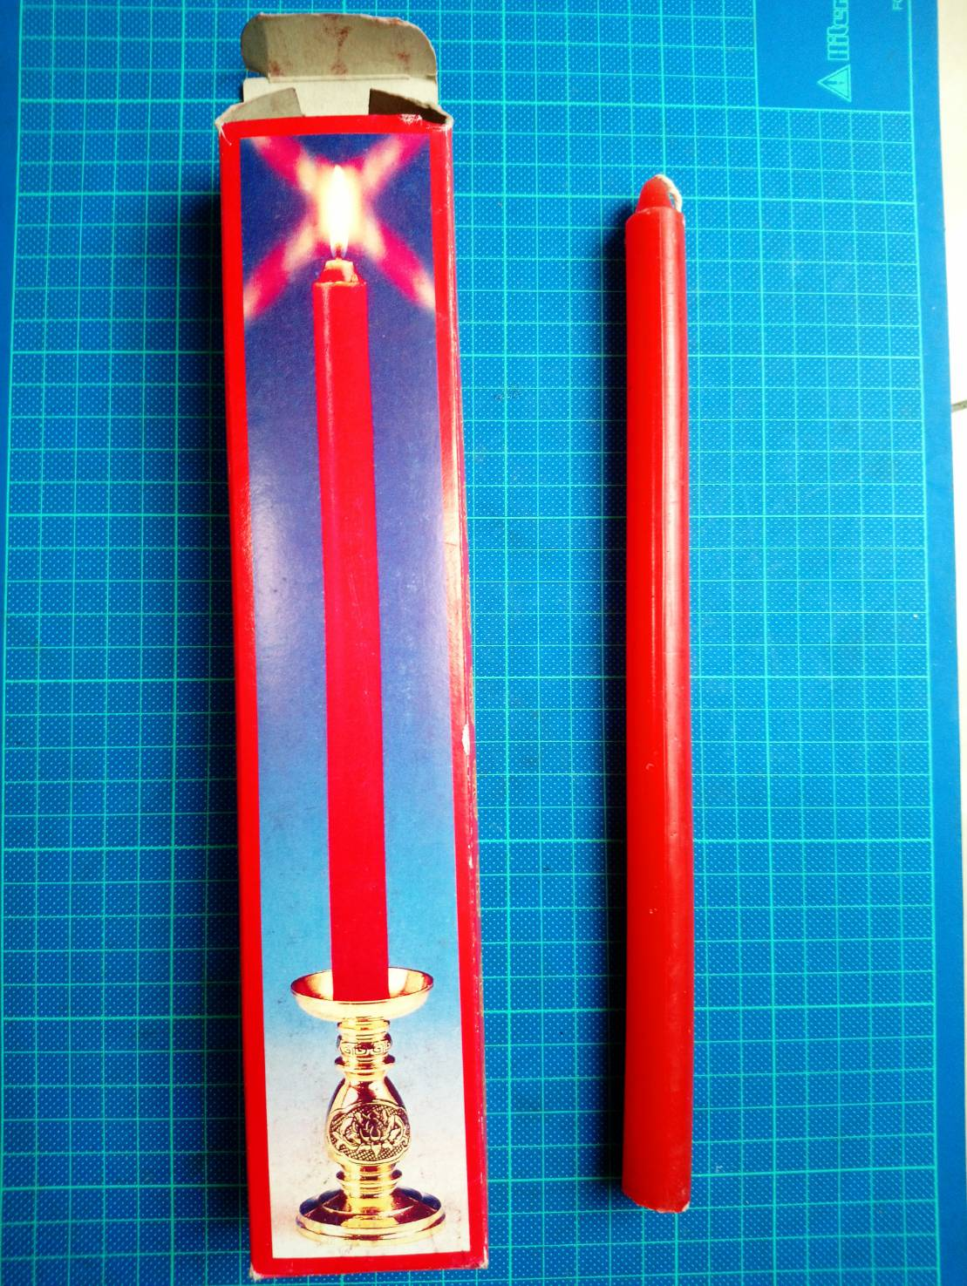 | 4支 | 7 | 打火機 | 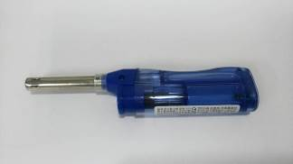 | 1個
2 | A4L型透明夾(從中間裁開變成A4尺寸) | 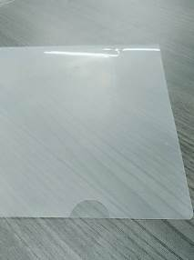 | 2組 | 8 | 抹布  (請先到競賽場地周圍的桶將抹布打溼，萬一著火可滅火。) | 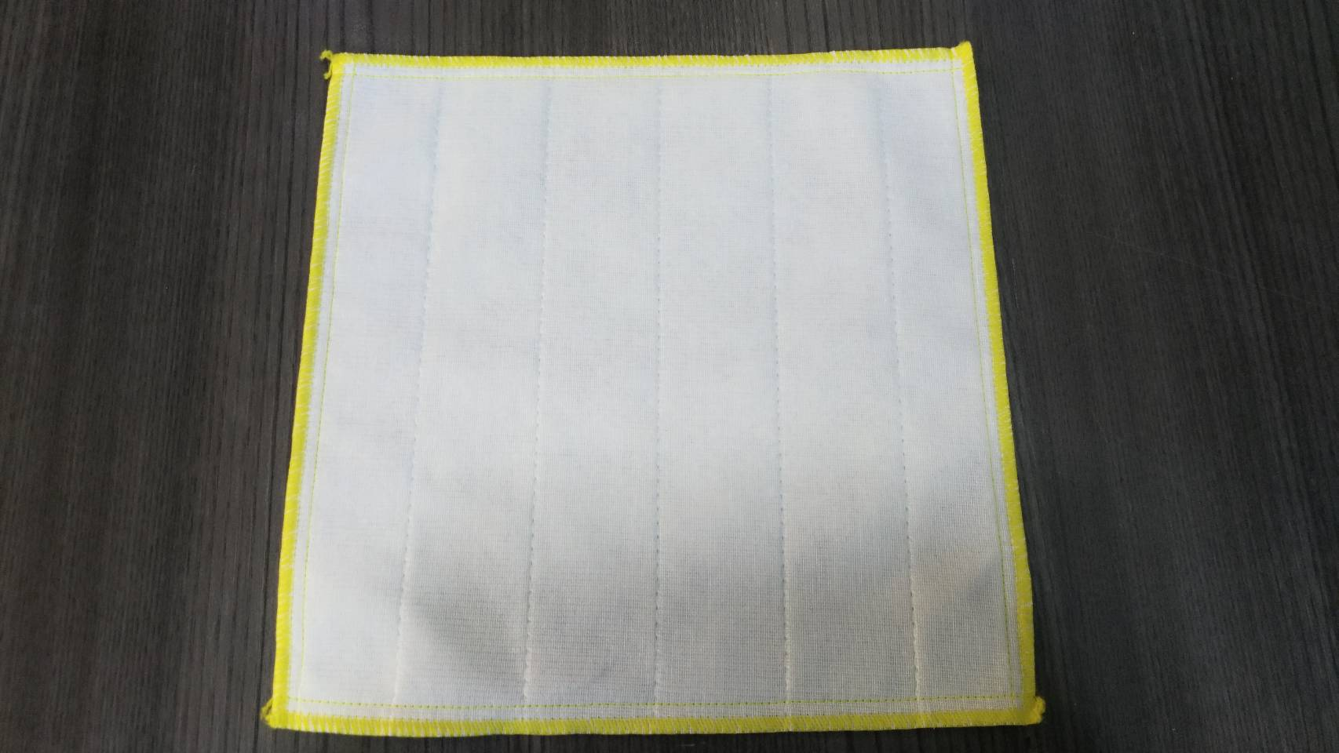 | 1條
3 | 雙面膠帶(p5，透明夾捲成圓筒狀時的黏接用) | 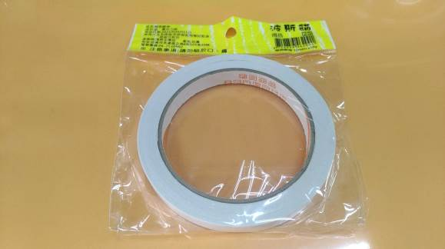 | 1捲 | 9 | 黑色奇異筆(畫投影片用) | 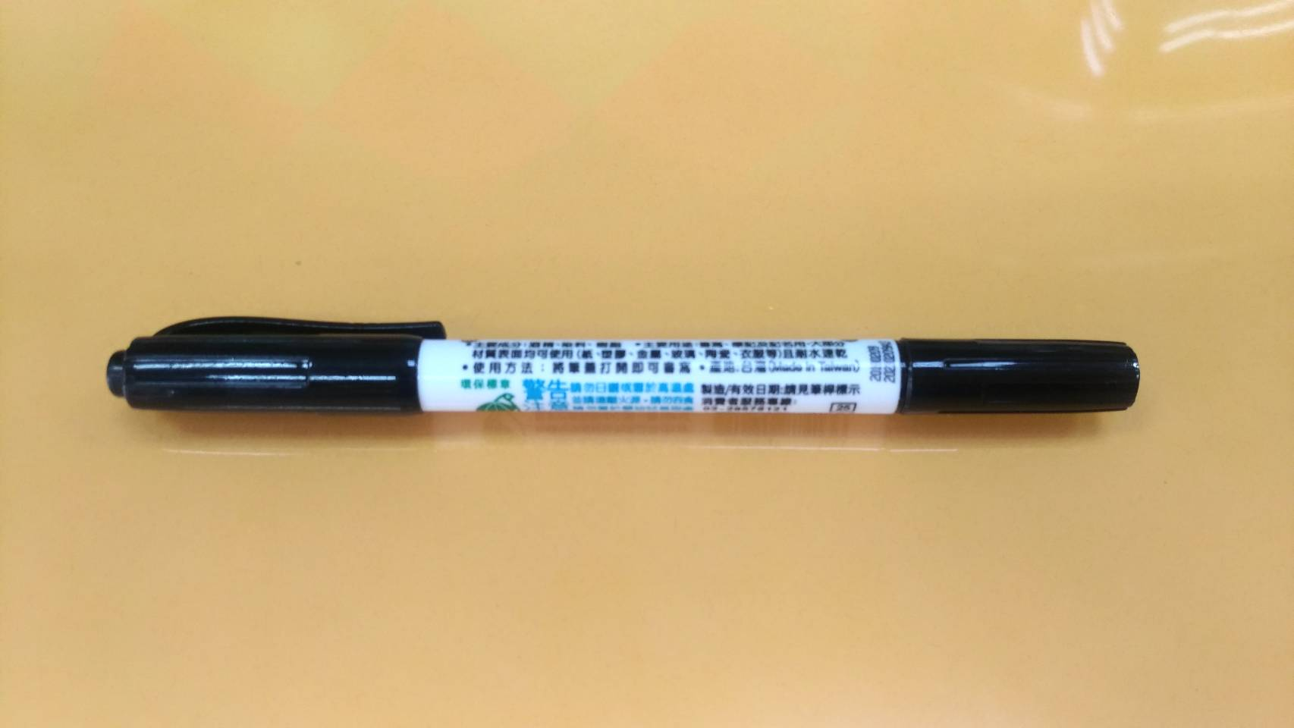 | 1支
4 | 無痕膠帶(p8，2個透明圓筒狀黏接用) | 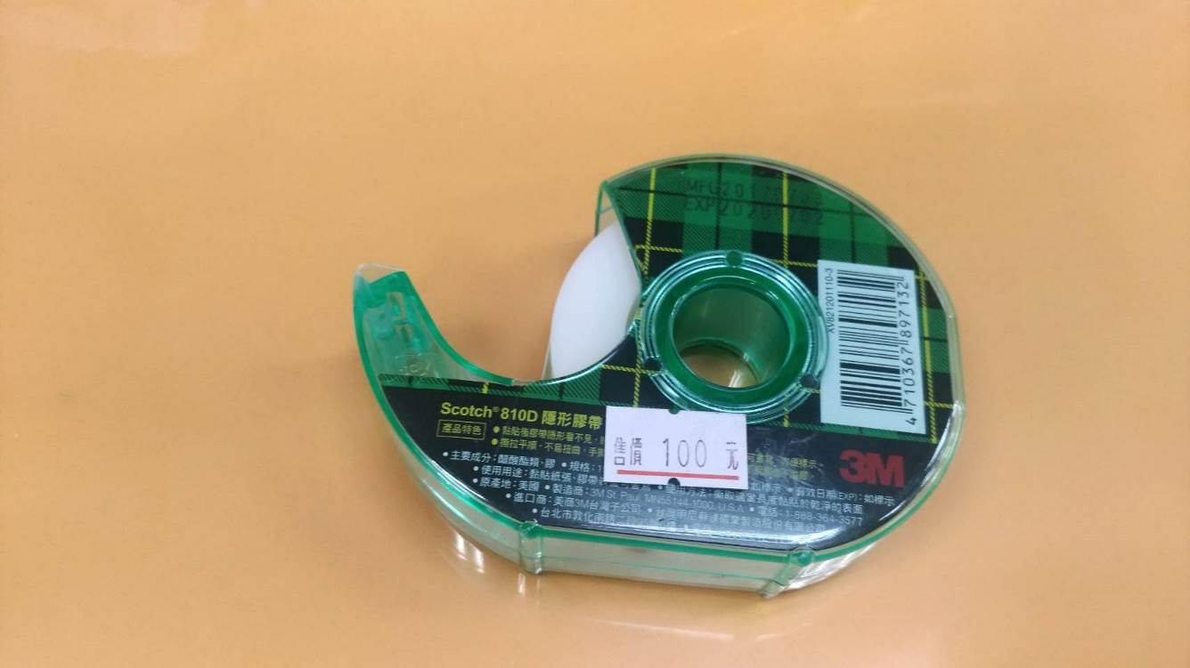 | 1捲 | 10 | 剪刀 | 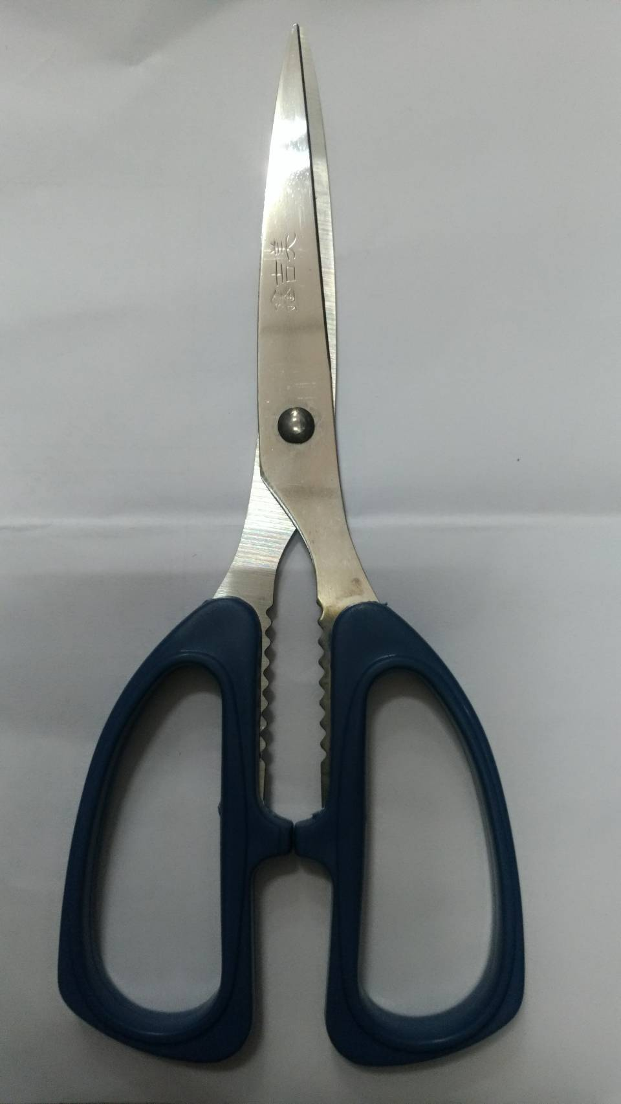 | 1支
5 | 塑膠培養皿(淺盤) | 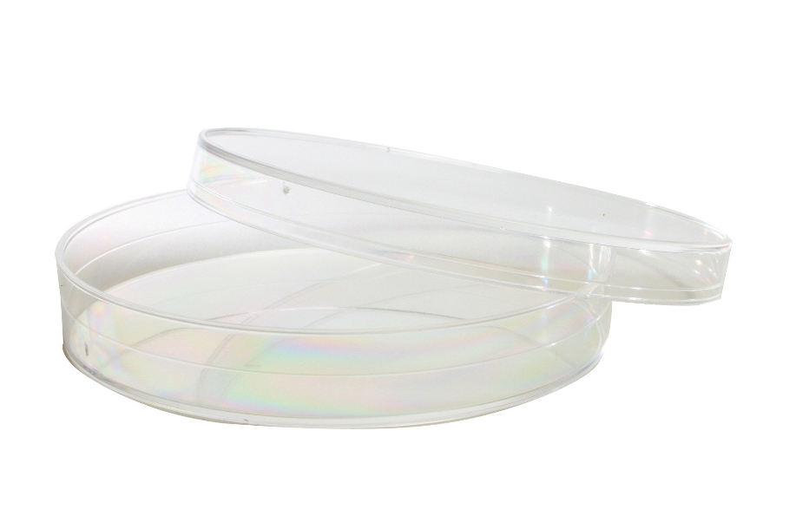 | 3個 | 11 | 原子筆  (2藍1紅) | 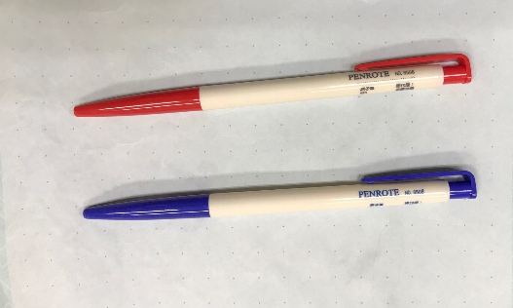 | 3支
6 | 尺(30公分) | 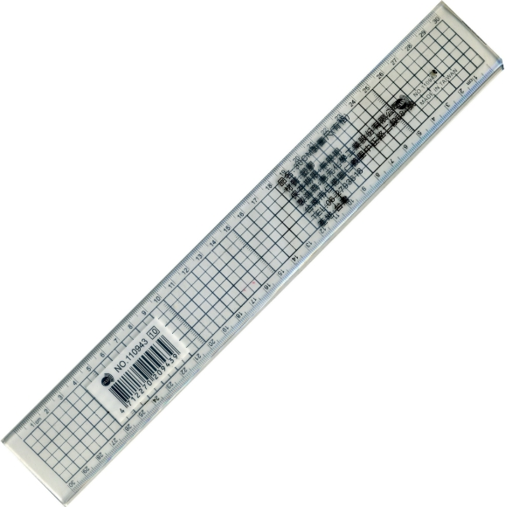 | 1支 | 12 | 礦泉水 | 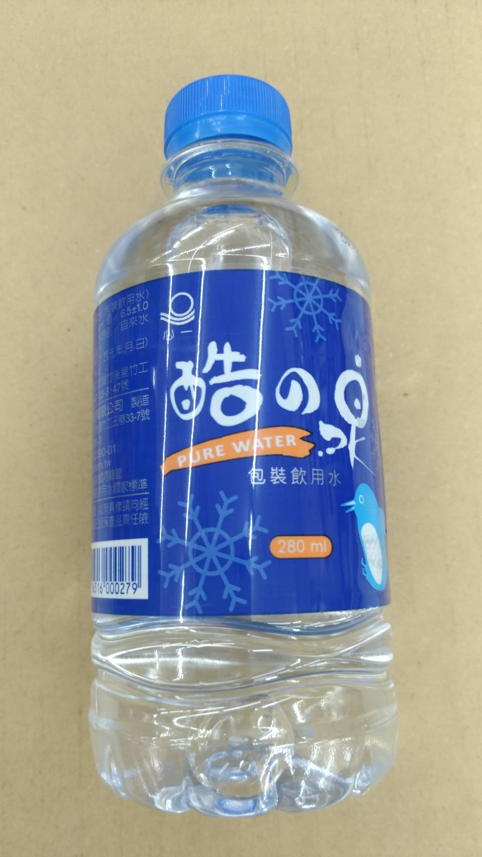 | 1瓶
※實驗中會用到馬錶，請使用各校自己帶來的馬錶。
桃園市107年度金頭腦熱線~國小科學基本能力競賽『初賽』試題
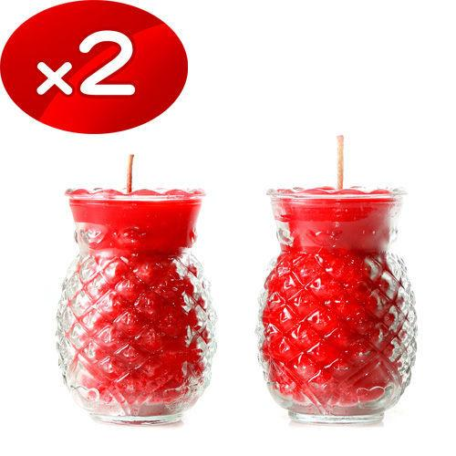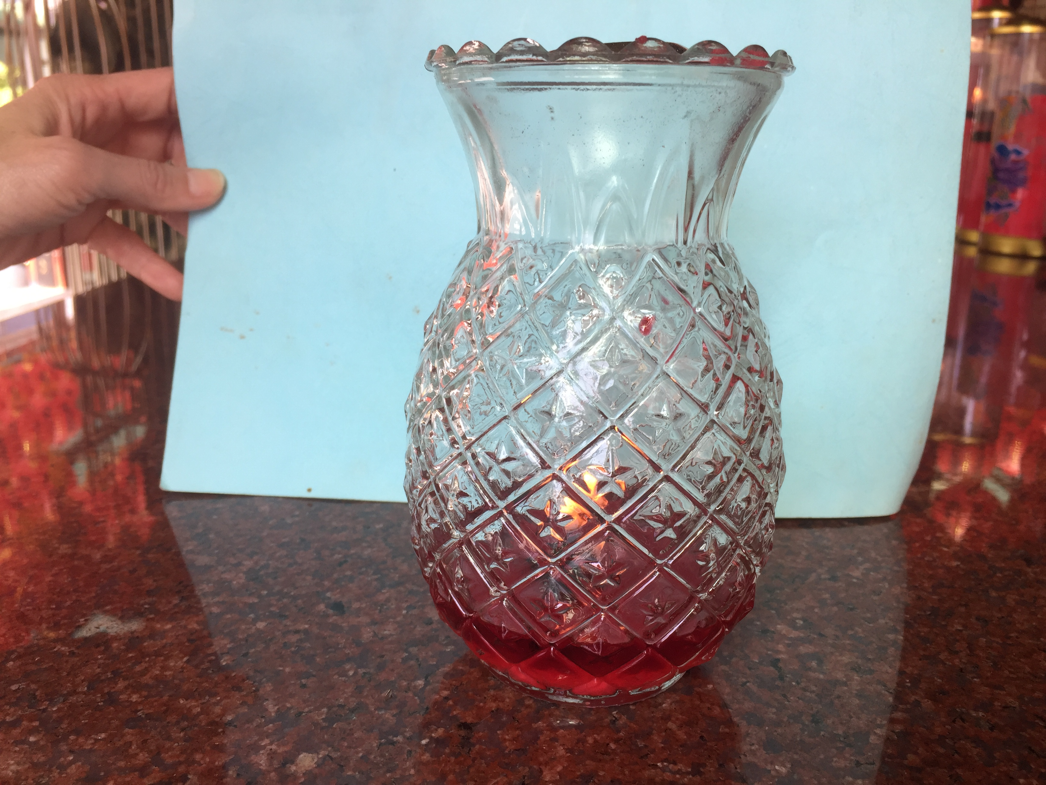蠟燭【自熄】
最近我們在研究空氣與燃燒的問題，想到我們家神明廳有阿嬤用來拜拜【旺來/鳳梨】蠟燭。有一次，其中一個鳳梨蠟燭燒著燒著，奇怪，也沒風吹進來，更沒人去吹也沒人搧風，可是蠟燭就這樣莫名奇妙地熄了。再點燃，又是一下子就熄了。
我很好奇，到底哪些原因會讓燭火熄滅，又是哪個原因導致應該很【旺】的【旺來】蠟燭熄滅呢?就讓我們一起探究下去吧!
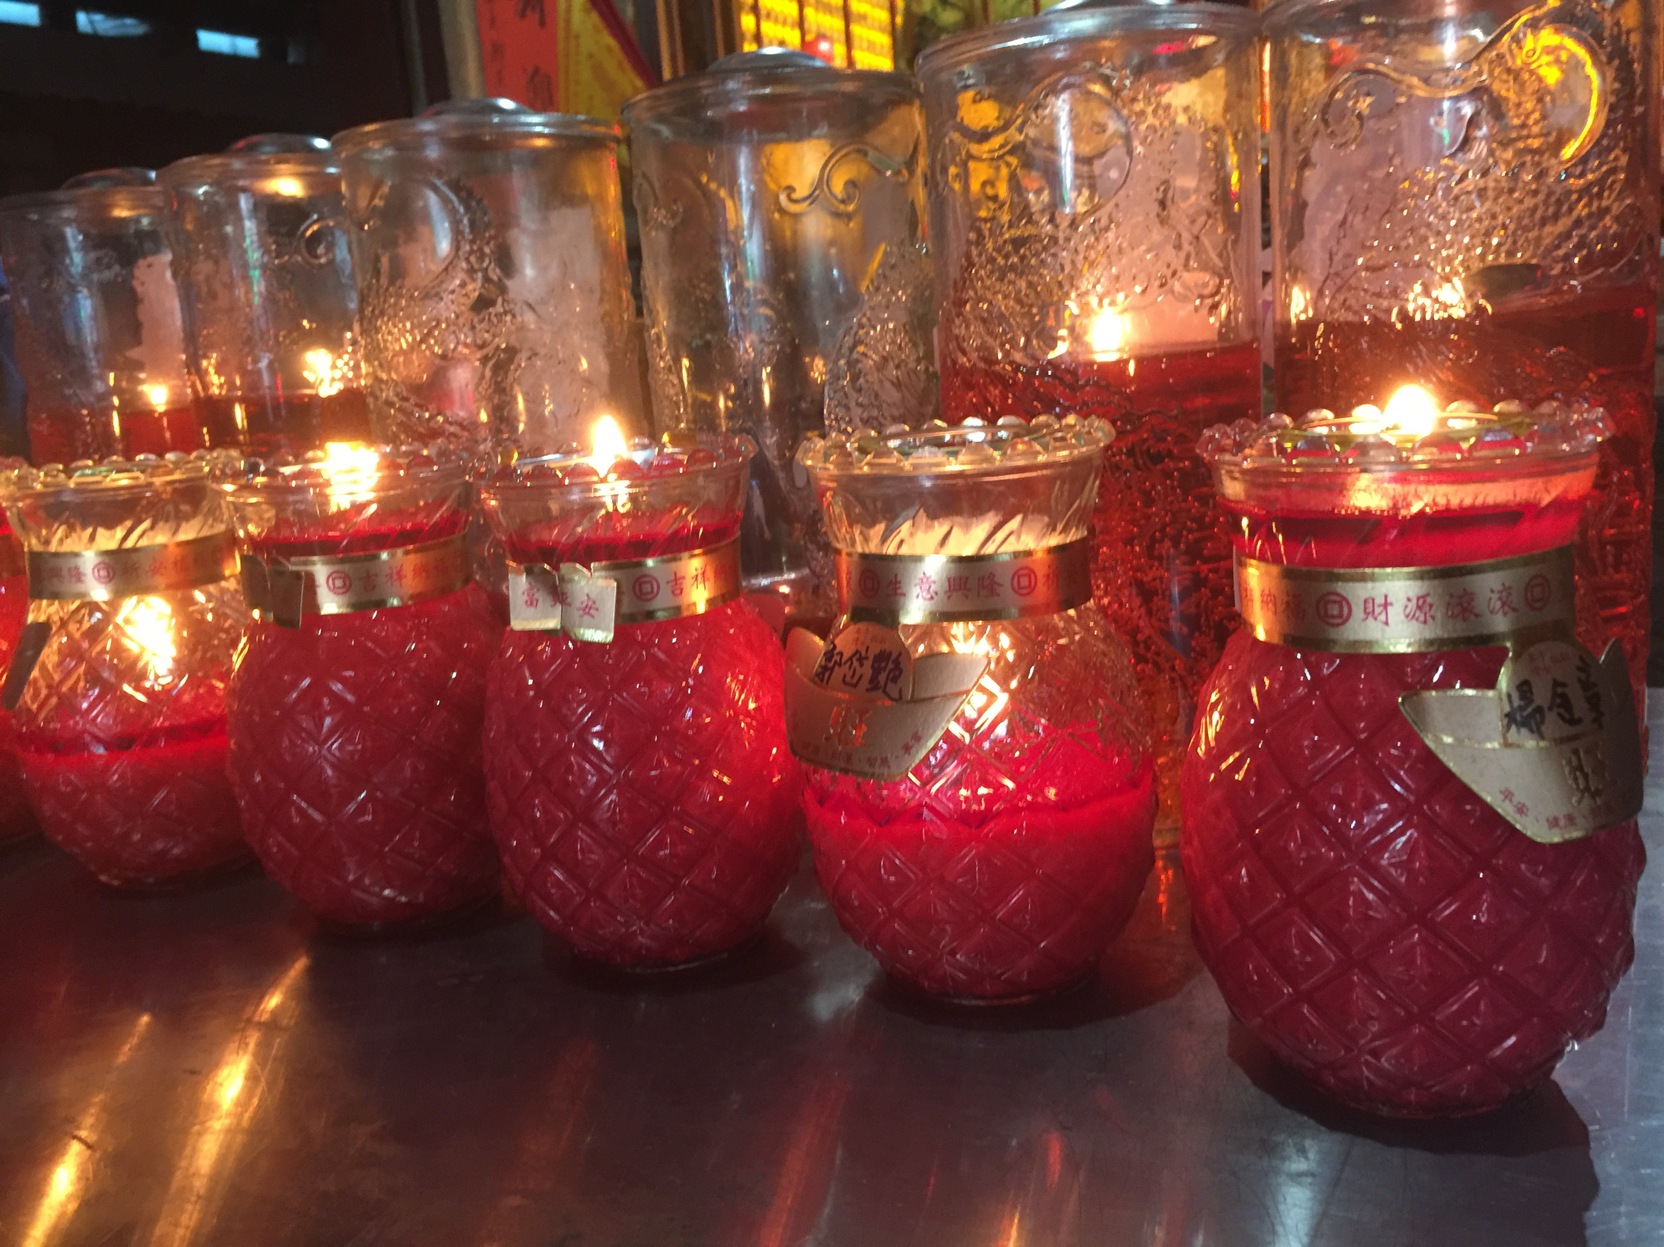
任務一：蠟燭燃燒的觀察
(一)觀察
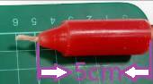一、請依下面步驟操作，並仔細觀察蠟燭燃燒及周圍的變化，以及將所觀察到的記錄下來：
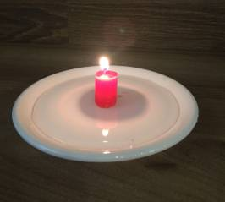(一)將蠟燭切成5公分長(圖1)
(二)燭芯剪成1公分長(圖2)
圖1
(三)將蠟燭固定在塑膠培養皿
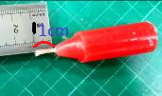 (淺盤)上(圖3)
(四)淺盤加水(不要滿出來)
圖3
(五)點燃蠟燭(使用打火機請務必
小心，避免燙到)
圖2
(六)觀察蠟燭燃燒，仔細觀察蠟燭及周圍的變化(例如：蠟燭本身的改變、溫度、距離、燭火亮度與顏色…等)，並記錄下來，也可以用畫圖加上說明。

(二)預測
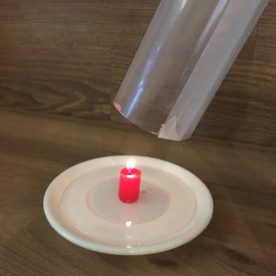二、如果將剛剛觀察的蠟燭罩上透明管子(中空的)，加上透明管的蠟燭燃燒情形會出現哪些變化？
先不用動手做，請你們先討論蠟燭燃燒時，可能會出現哪些變化？並把這些可能寫(或畫)下來，越多越好。

※這裡沒有正確答案，可以大膽預測，寫完後不用再修改，科學探究最可貴的就是我們原來的想法喔!
(三)實際操作
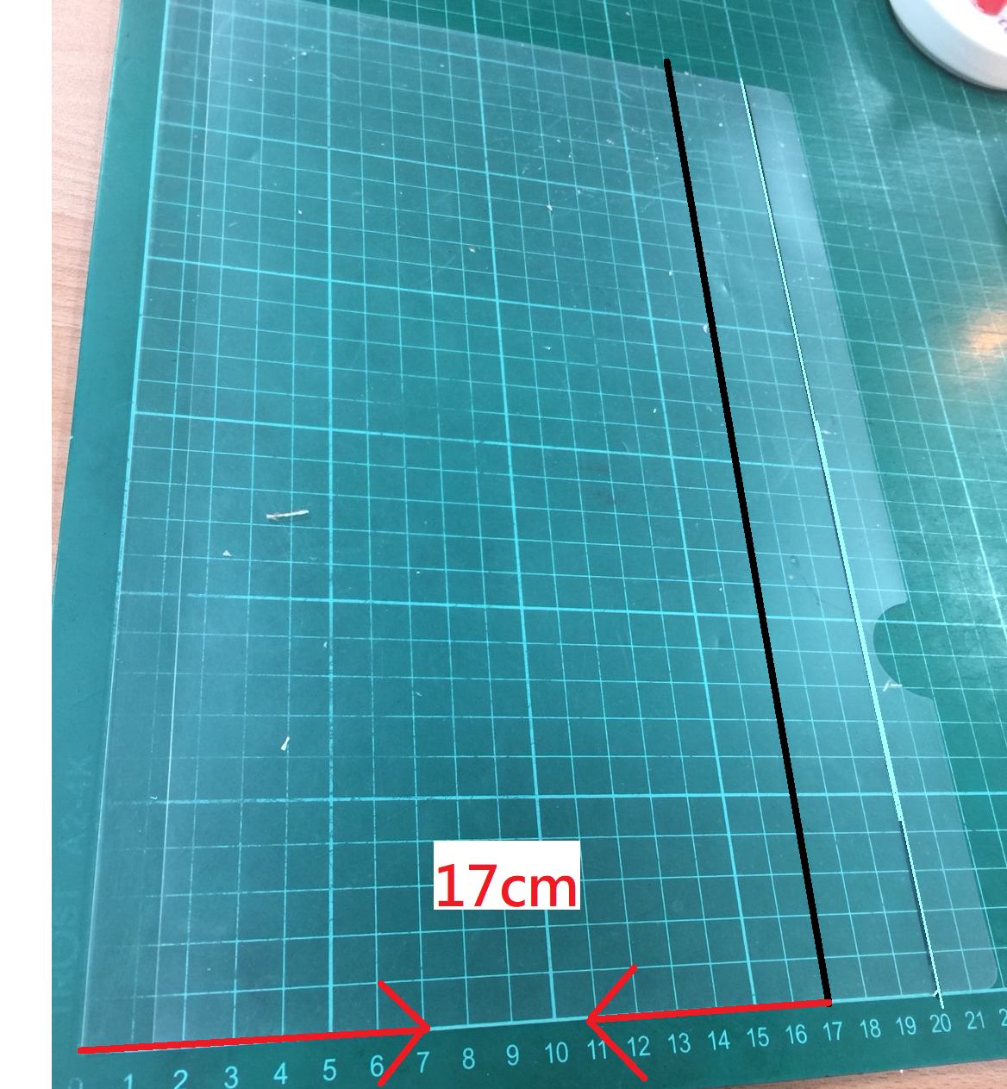三、請依照下列步驟實際操作，然後記錄下你的觀察：
(一) 把L文件夾攤開，剪成A4尺寸(就是一面的大小)，再量出圓周長17公分(圖1)
(二) 將A4透明夾用雙面膠黏合成圓柱形，請留意此
圓的圓周長為17公分喔!(圖2)
(三) 把透明圓柱形罩在剛才觀察的燃燒蠟燭上面(圖3)

(四)你看到的，與上一頁所想的(預測)哪裡相同?哪裡
不一樣嗎？

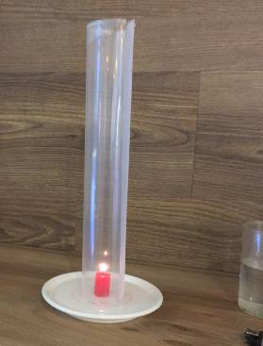
(五)為什麼？我的想法是:

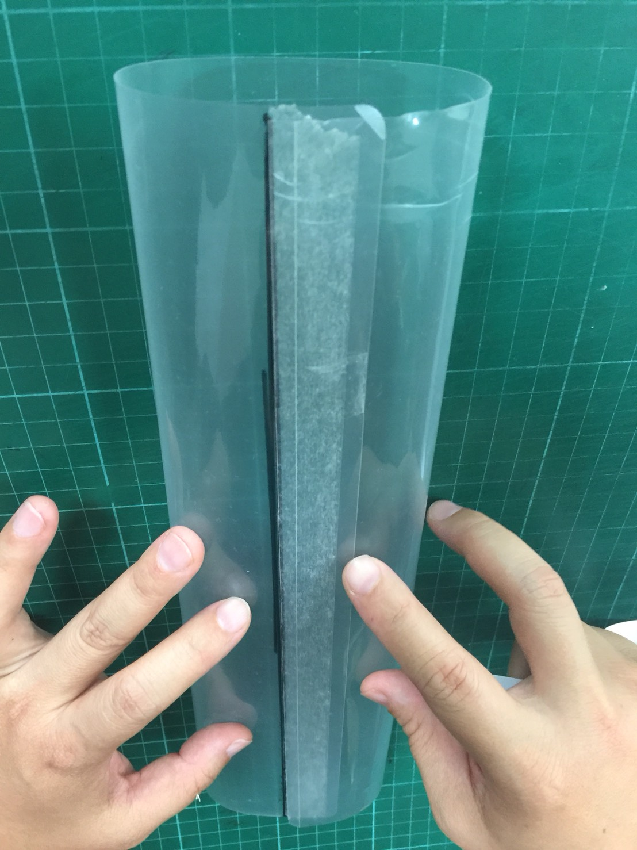
圖1
圖3
圖2

空氣受熱的流動現象
密度決定物質在流體中上升或下降
讀一讀
把保麗龍球和鐵球分別丟到水裡，保麗龍球會浮上來，鐵塊會沉下去。科學家發現物質在可以流動的液體或氣體(例如水或空氣)中會上升或下降，主要與物質的密度有關。密度比水的大就會下沉，密度大越多下沉的力量就越大。相反的，密度比水的小就會上浮，密度小越多，上浮的力量也越大。譬如下表，保麗龍和松木都會上浮，保麗龍上升的力量會較大。鐵和紫檀木都會沉到水中，但鐵下降的力量就大得多。
表一、物質密度與在水中的情形變化表
物質名稱 | 水 | 松木 | 保麗龍 | 紫檀木 | 鐵
密度(克/立方公分) | 1 | 0.6 | 0.02 | 1.1 | 7.8
在水中會下沉 |  |  |  | ˇ | ˇ

什麼是密度
密度的另一個名稱叫【比重】，指的是相同體積物體的重量。譬如上表中，水的密度是1克/立方公分，就是1立方公分的水是1克重。同樣都是1立方公分，測得的重量越重，密度就越大。

氣體密度不同造成氣體上下對流
氣體也有同樣的規律。譬如氫氣球的密度比空氣小，所以容易往上飄；一顆只灌了二氧化碳的氣球會往下沉了。密度小的氣體會往上飄，密度大的氣體會往下沉。
表二、0℃，一大氣壓下氣體密度表
氣體名稱 | 空氣 | 氫 | 氮 | 氧 | 二氧化碳
密度(g/L) | 1.293 | 0.09 | 1.26 | 1.46 | 1.97
在空氣中會下沉 |  |  |  | ˇ | ˇ

密度除了因為物質的不同而有差異，也會因為溫度不同而有變化。尤其氣體受溫度的影響最明顯。氣體受熱後體積變大，密度跟著變小。舉例來說，熱氣球裡的氣體加熱一段時間後，因為氣球中的氣體受熱體積變大溢流出球外，當加熱時間夠了，氣球裡面的氣體密度比外面的空氣小很多，因而產生足夠的升力帶著氣球甚至氣球上加掛的重物一起往上飄。
一大氣壓下空氣溫度 | 100℃ | 50℃ | 25℃ | 0℃
密度(g/L) | 0.947 | 1.093 | 1.185 | 1.293

在你眼前看不到的這團空氣，也正在因為看不見的成分或溫度的細微變化而造成了一些流動喔!
任務二：嘗試解釋現象
觀察完蠟燭燃燒，並讀完上一頁的讀一讀：空氣受熱的流動現象後，我們回到鳳梨蠟燭熄滅的狀況，你們認為哪些因素可能會使鳳梨蠟燭熄滅?請紀錄在下面的表格。
加油站
物質要能夠燃燒，必須要有三個要素。缺少了其中的一個要素，物質就無法燃燒。這三個要件分別是：
(1)易燃物 :易燃物就是燃燒時容易被燃燒的物質。
(2)助燃物：最常見的助燃物就是氧氣，氧氣可以幫助燃燒，是助燃物。(3)燃點：物質要達到一定的溫度才能燃燒，這個溫度稱為燃點。

 | 燭火熄滅的因素 | 說明
小花認為 | 燭心離瓶口的距離 | 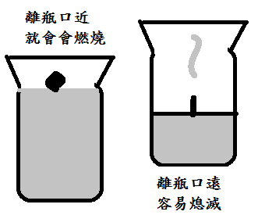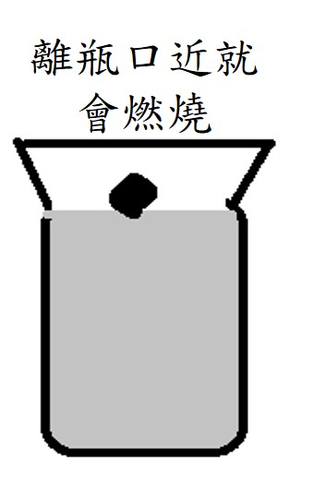新買的剛開始點的時候沒熄，後來熄了
我們認為(想法越多越好)
任務三：實驗設計
小花認為是燭心離瓶口的距離影響蠟燭燃燒的時間，所以設計了下面的實驗來證明自己的想法是否正確？請你們幫忙她完成。
- 研究問題：
燭心離瓶口的距離，影響了蠟燭燃燒的時間。
- 實驗所需的材料：
A4 L透明夾*2、蠟燭*2、培養皿、打火機、雙面膠帶、水
- 想一想，要探討「燭心離瓶口的距離」和「蠟燭燃燒的時間」的關係時：
(1)要改變的因素是甚麼? 葚
(2)要測量的是甚麼? 固
(3)什麼因素要保持不變? 固
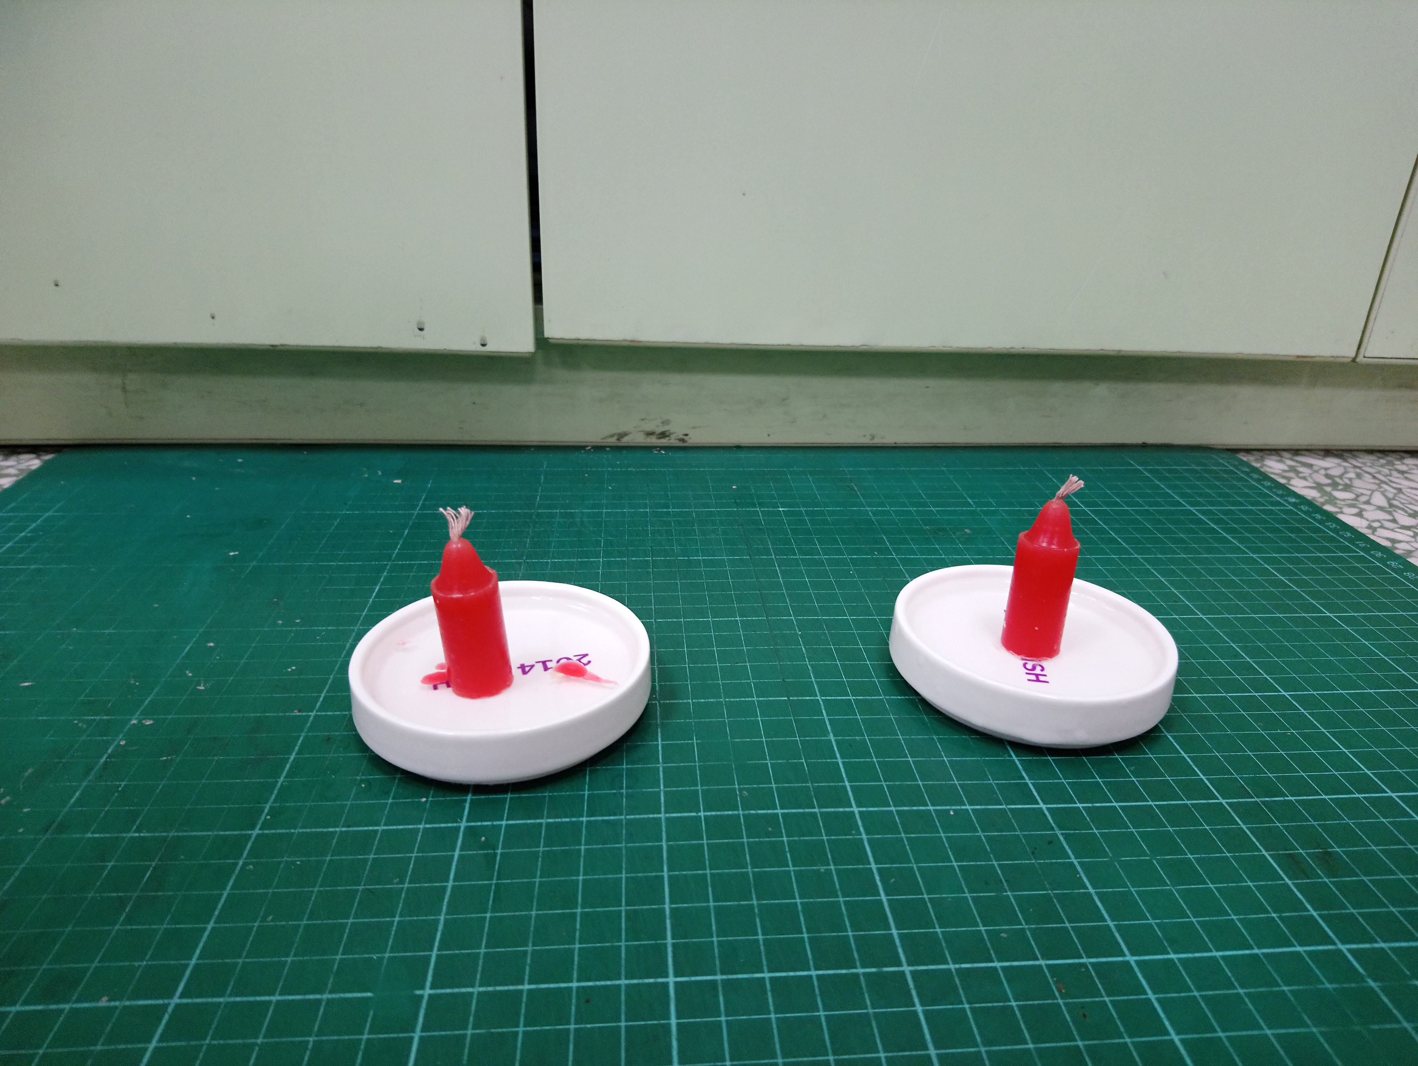四、實驗步驟：
- 將2根長5公分的蠟燭分別固定在2個培養皿上，點燃蠟燭(如圖1)，再將水加入培養皿中。
圖1
- 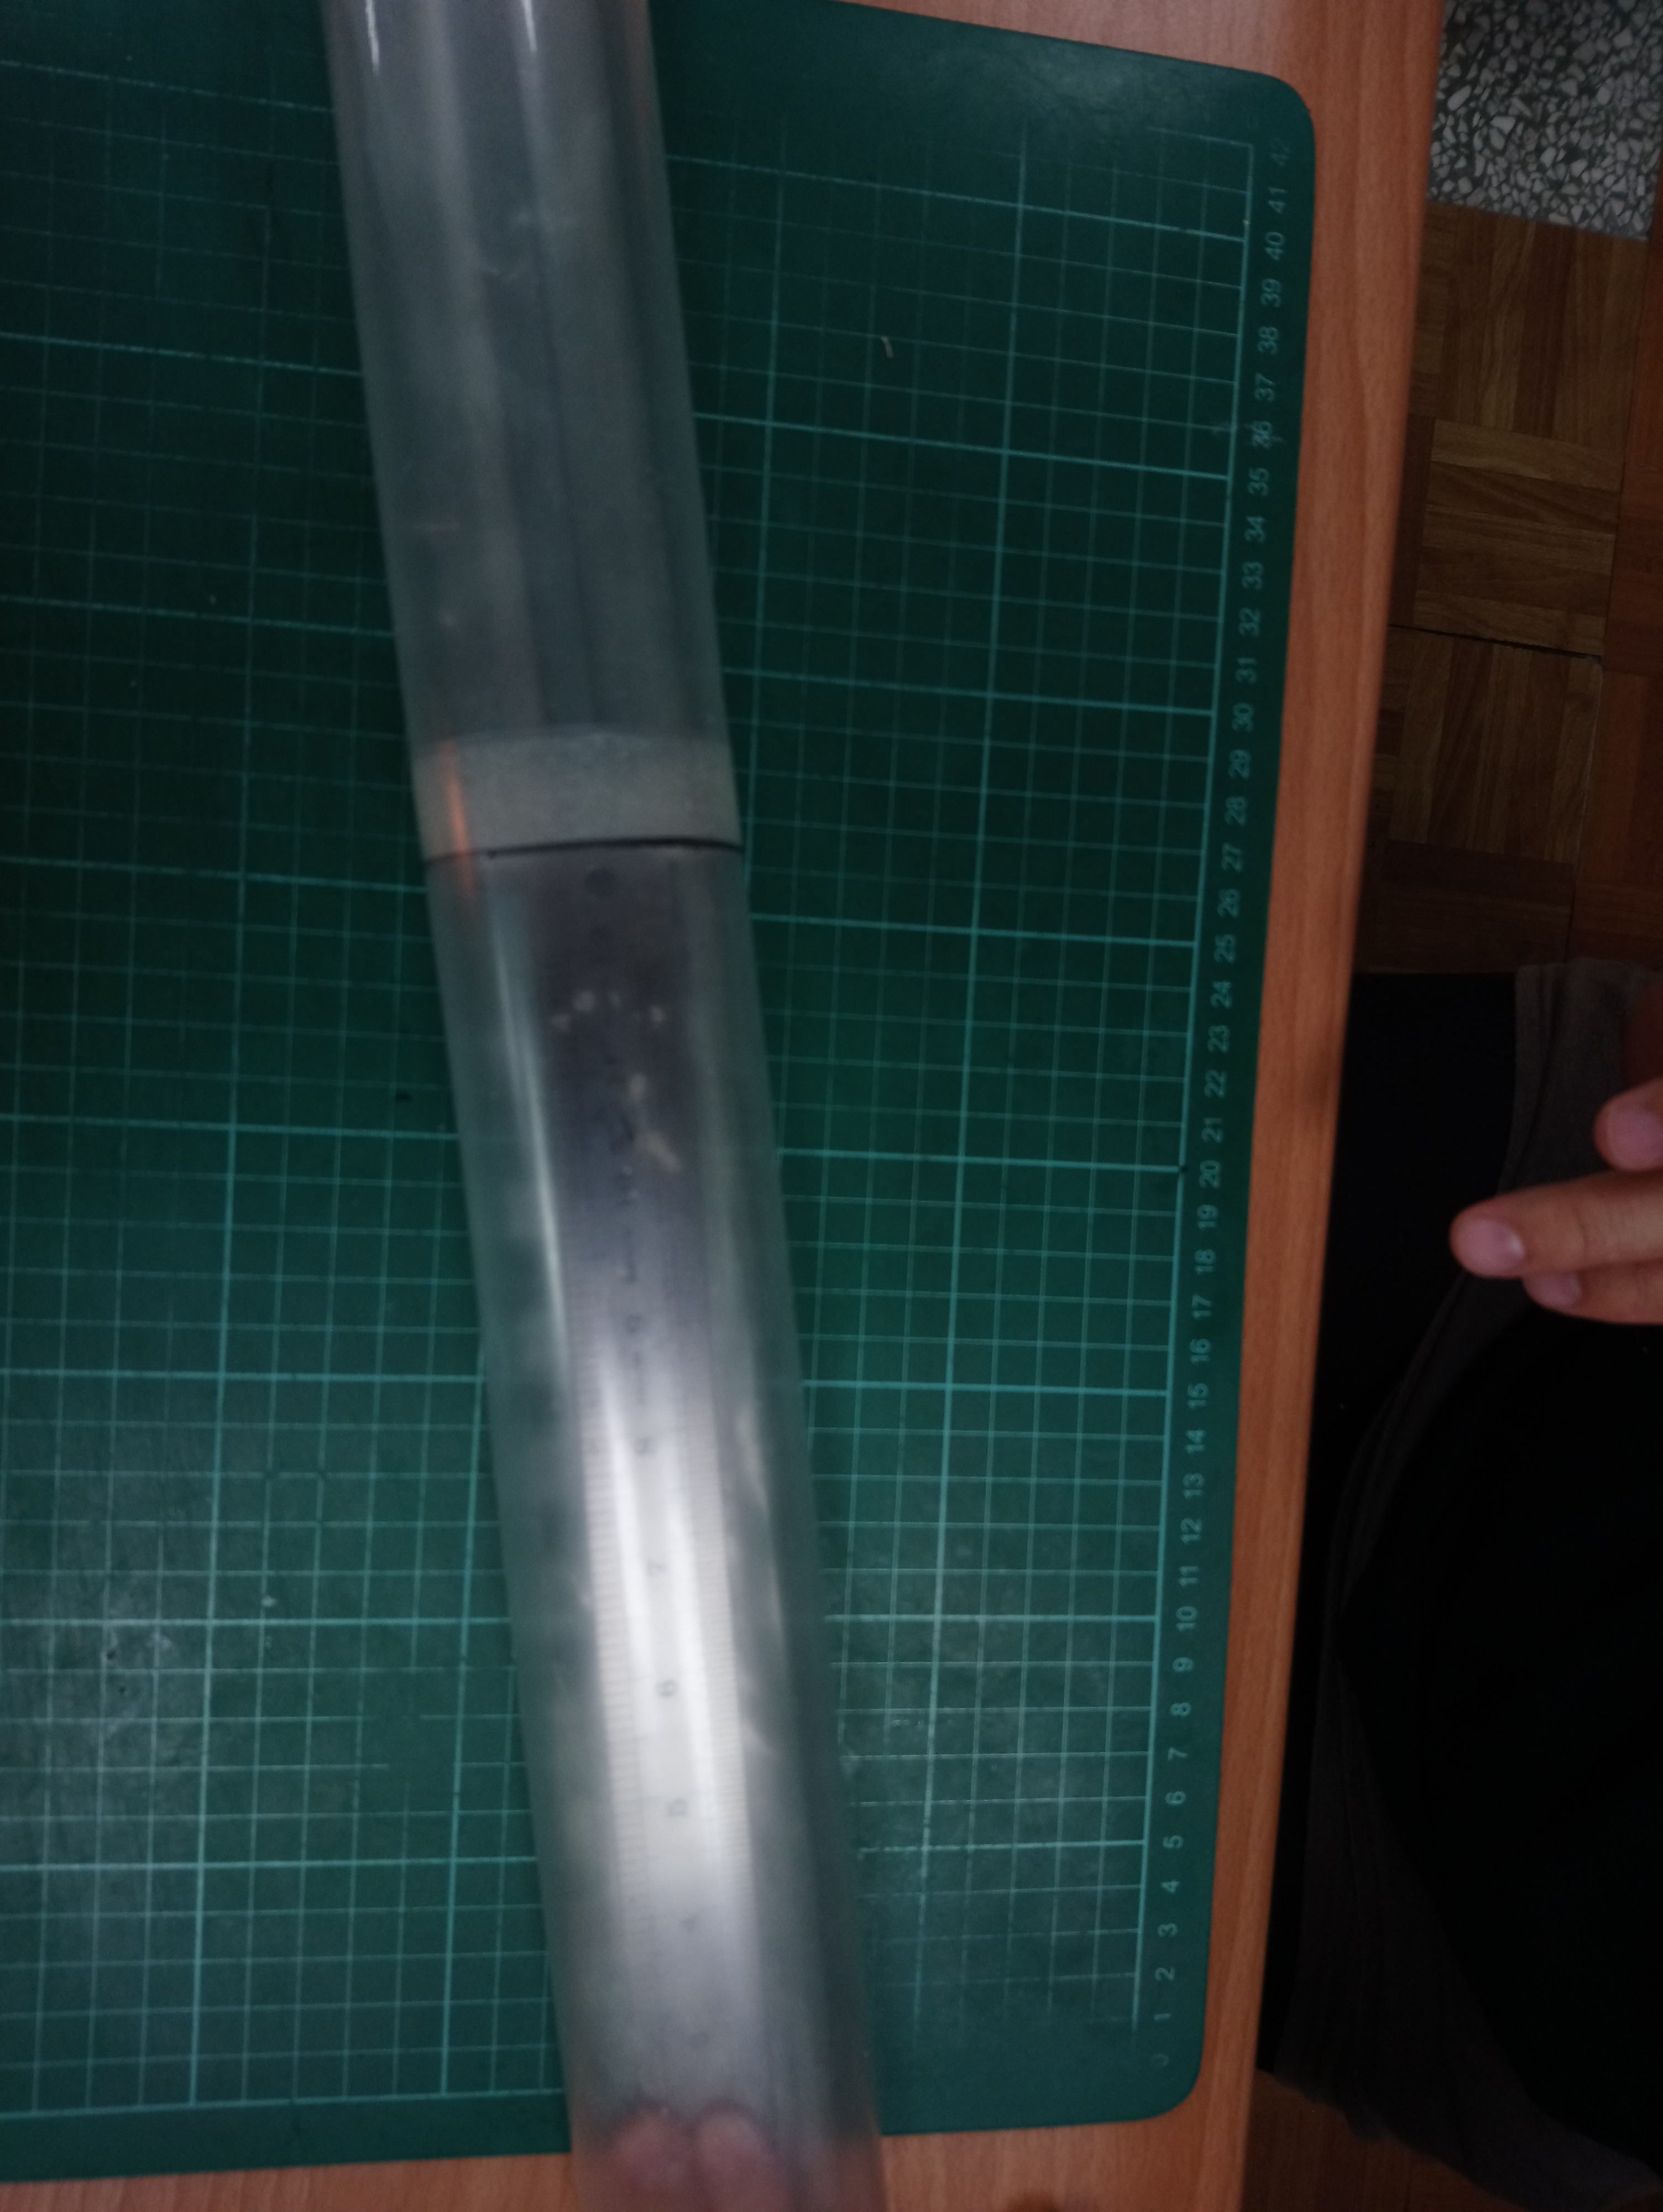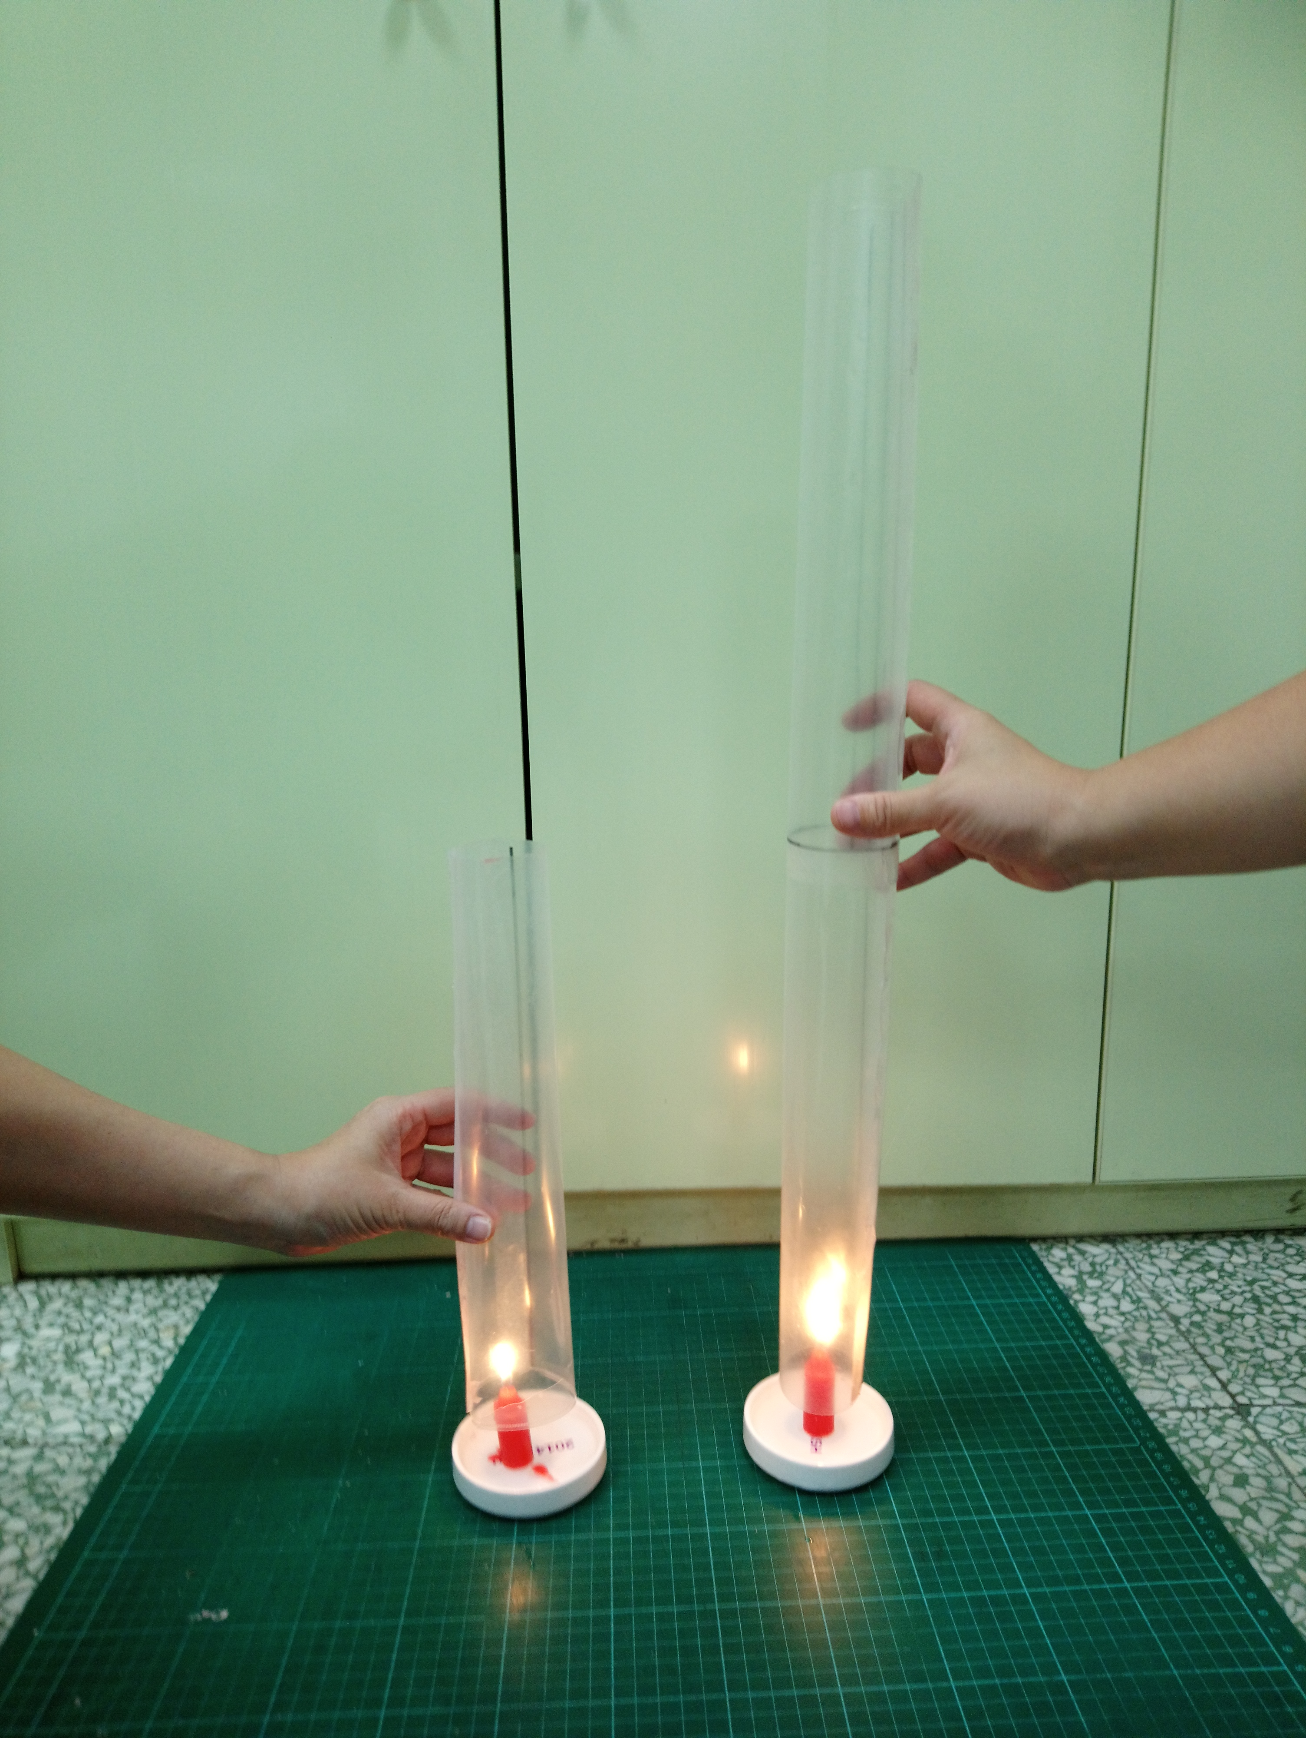接著再做二個圓周長為17公分圓柱形，用雙面膠黏接在一起，成為長的透明圓柱(如圖2)
- 將之前完成的短的透明圓柱與長的透明圓柱分別罩在2根蠟燭上(如圖3)
- 觀察蠟燭在透明管中燃燒5分鐘內的情形並記錄下在下一頁的實驗結果表格裡。
圖2
圖3
五、實驗結果：
圖3
圖2
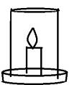
現象觀察敘述
說說看為什麼會這樣
六、實驗結果和你原先想的一樣嗎？

七、你還有其它發現嗎？

任務四：回顧任務二
接下來請回顧任務二：嘗試解釋現象(第7頁)，從你們的想法中，參考上面小花的實驗方法，找出一個因素可能是影響蠟燭熄滅的原因，自己也來設計實驗驗證你們的想法(請發揮合作精神，依照下面的引導來設計實驗及操作)：
一、實驗主題：【 】會影蠟燭熄滅
二、實驗所需的材料：

三、想一想，要探討【 】和「蠟燭熄滅時間」的關係時

(1)要改變的因素是甚麼? 葚

(2)要測量的是甚麼? 固

(3)什麼因素要保持不變? 固

四、實驗步驟：

四、實驗結果：

五、實驗結果和你原先想的一樣嗎？你覺得會這樣的原因是什麼？
最終任務：發現與創新
經由你們的實驗發現，如果要改良鳳梨瓶內爉燒不完的缺點，可以怎麼改變鳳梨蠟燭的設計，讓蠟燭燒得久、防風、又能不熄滅，請你們畫出來，並加以說明設計的理由：

